ФИЛИАЛ МУНИЦИПАЛЬНОЕ ДОШКОЛЬНОЕ ОБРАЗОВАТЕЛЬНОЕ БЮДЖЕТНОЕ УЧРЕЖДЕНИЕ ИРБЕЙСКИЙ ДЕТСКИЙ САД № 1 «ЗОЛОТОЙ КЛЮЧИК»- ЧУХЛОМИНСКИЙ ДЕТСКИЙ САД

Отчет
о результатах самообследования
МДОБУ
Филиала Ирбейского детского сада №1
«Золотой ключик»- Чухломинский детский сад

д. Чухломино 2019г.

 | 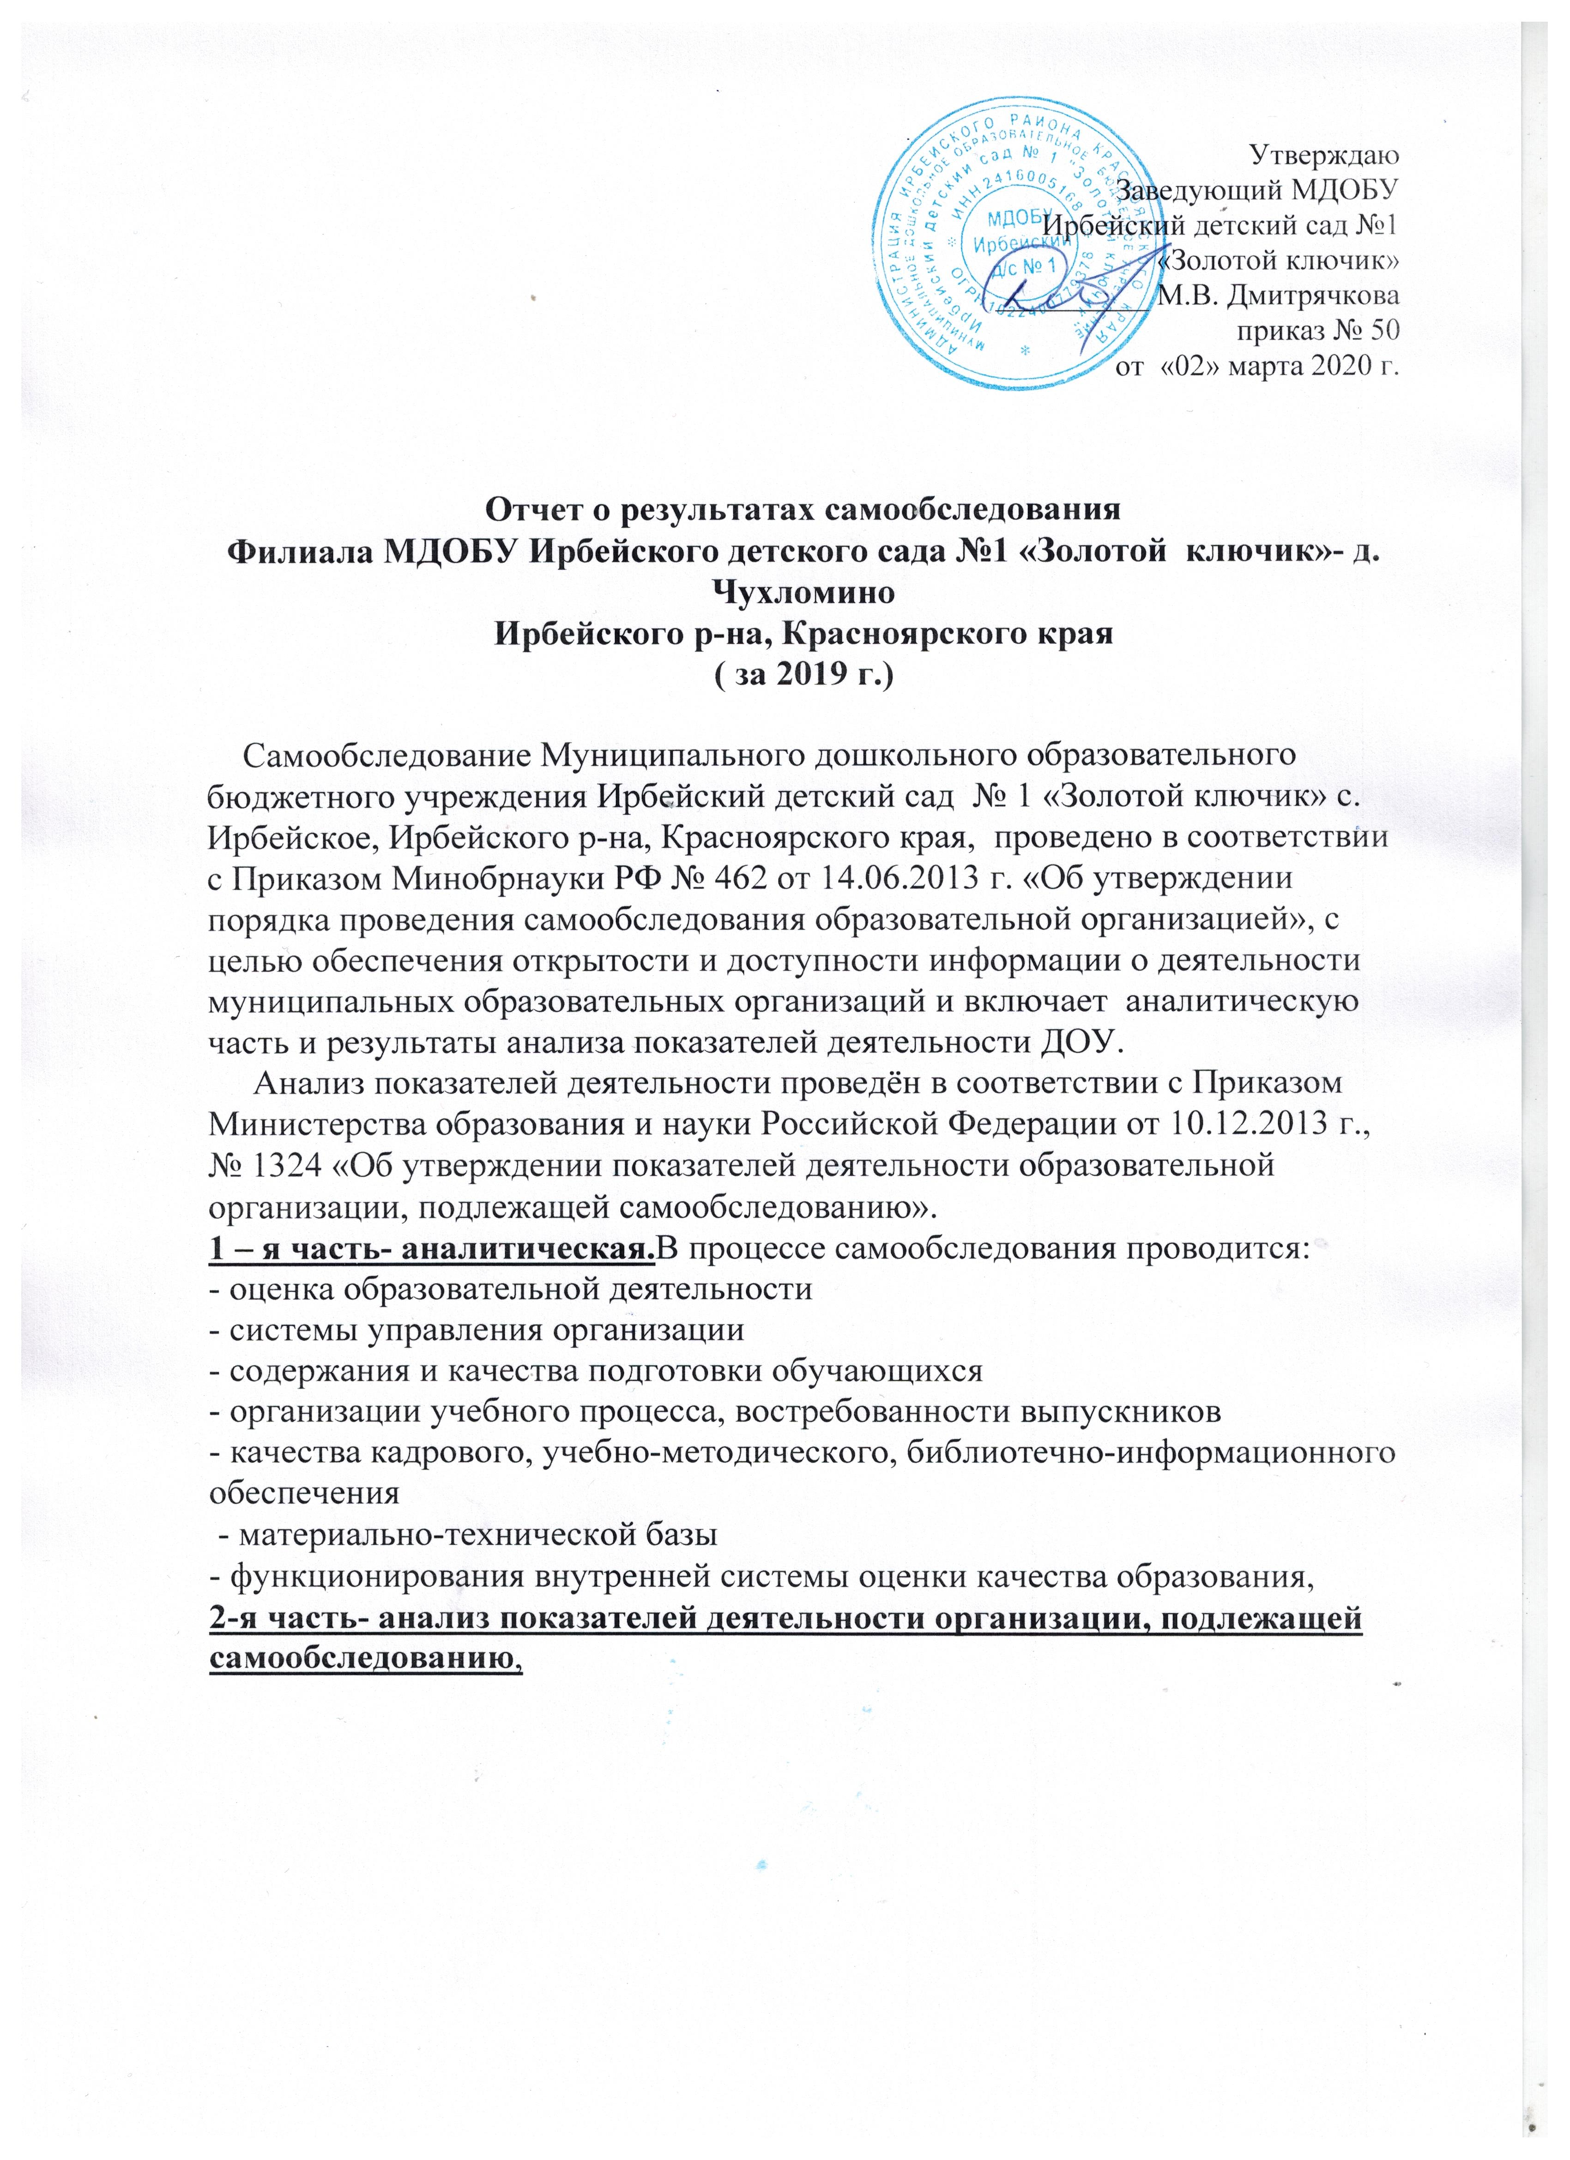 | Утверждаю  Заведующий МДОБУ Ирбейский детский сад №1  «Золотой ключик»  ______ М.В. Дмитрячкова  приказ № ____  от «___»______20__ г.
Аналитическая часть
I. ОБЩИЕ СВЕДЕНИЯ ОБ ОБРАЗОВАТЕЛЬНОЙ ОРГАНИЗАЦИИ
Наименование образовательной организации | Филиал Муниципального дошкольного образовательного бюджетного учреждения Ирбейский детский сад № 1 «Золотой ключик»-Чухломинский детский сад
Руководитель | Марина .Викторовна Дмитрячкова
Адрес организации | 663650, Красноярский край, с. Ирбейское, ул. Кооперативная, 26.  Тел. 8 (39174) 31-6-77, e-mail: zolotoikluchik1@yandex.ru, сайт – dc1-zko.ucoz.ru
Телефон, факс | 83917431677
Адрес электронной почты | e-mail: zolotoikluchik1@yandex.ru
Учредитель | МДОБУ Ирбейский детский сад № 1»Золотой ключик»
Дата создания | 1980
Лицензия | От 05 мая 2011 № 5027 –л серия 000222 бессрочно
Свидетельство о государственной аккредитации | от 29.10.2009 № 1134 серия 001027
Филиал МДОБУ Ирбейский детский сад № 1 «Золотой ключик»-Чухломинский детский сад расположен в центре села где нет промышленных предприятий ,рядом с детским садом находиться Сельский дом культуры, библиотека, магазин..Большинство семей проживают в частных домах ,рядом с ДОУ. Здание детского сада построено в 1980 г. Проектная наполняемость 18 мест. Общая площадь здания 192 кв.м, из них площадь помещений, используемых непосредственно для нужд образовательного процесса 128 кв. м. Цель деятельности детского сада - осуществление образовательной деятельности по реализации образовательных программ дошкольного образования. Предметом деятельности детского сада является формирование общей культуры,
развитие физических, интеллектуальных, нравственных, эстетических и личностных
качеств, формирование предпосылок учебной деятельности, сохранение и укрепление
здоровья воспитанников. Режим работы детского садаРабочая неделя - пятидневная, с понедельника по пятницу. Длительность пребывания детей в группах – 9 часов. Режим работы групп - с 7:30 до 16.30.

. II. ОСОБЕННОСТИ УПРАВЛЕНИЯ
Система управления организации
Управление детским садом осуществляется в соответствии с действующим законодательством и уставом МДОБУ Ирбейского детского сада № 1 «Золотой ключик».Управление детским садом строится на принципах единоначалия и коллегиальности. Коллегиальными органами управления являются: общее собрание трудового коллектива, педагогический совет, родительский комитет. Единоличным исполнительныморганом является руководитель - заведующий. Дмитрячкова М.В

Таблица 1. Органы управления, действующие в ДОУ
Наименование органа | Функции
Заведующая | Контролирует работу и обеспечивает эффективное  взаимодействие структурных подразделений организации,  утверждает штатное расписание, отчетные документы  организации, осуществляет общее руководство детским садом
Общее собрание  трудового коллектива | : Реализует право работников участвовать в управлении  образовательной организацией, в том числе:  - участвовать в разработке и принятии коллективного договора,  Правил трудового распорядка, изменений и дополнений к ним;  - принимать локальные акты, которые регламентируют  деятельность образовательной организации и связаны с правами  и обязанностями работников;  - разрешать конфликтные ситуации между работниками и  администрацией образовательной организации;  - вносить предложения по корректировке плана мероприятий  организации, совершенствованию ее работы и развитию  материальной базы
Педагогический совет | Осуществляет текущее руководство образовательной  деятельностью Детского сада, в том числе рассматривает  вопросы:  - развития образовательных услуг;  - регламентации образовательных отношений;  - разработки образовательных программ;  - выбора учебников, учебных пособий, средств обучения и  воспитания; '  - материально-технического обеспечения образовательного  процесса;  - аттестации, повышении квалификации педагогических  работников;  - координации деятельности методических объединений
Родительский комитет | Действует в соответствии с Положением о родительском  комитете:  - оказывает содействие развитию ДОУ в части создания  оптимальных условий для образовательного процесса;  - оказывает содействие в проведении мероприятий ДОУ;  - привлекает родителей к участию в подготовке ДОУ к новому  учебному году;  утверждает отчеты заведующего о расходовании  добровольных пожертвований на деятельность ДОУ;  - принимает решение о сборе добровольных пожертвований  физических и юридических лиц, по согласованию с  заведующим, принимает решение о сотрудничестве с  - благотворительным и организациями
. Вывод. Структура и система управления соответствуют специфике деятельности
- детского сада.
III. ОЦЕНКА ОБРАЗОВАТЕЛЬНОЙ ДЕЯТЕЛЬНОСТИ
Образовательная деятельность в детском саду организована в соответствии с
Федеральным законом от 29.12.2012 № 273-Ф3 «Об образовании в Российской
Федерации», ФГОС дошкольного образования, СанПиН 2.4.1.3049-13 «Санитарно-
эпидемиологические требования к устройству, содержанию и организации режима работы
дошкольных образовательных организаций».
Образовательная деятельность ведется на основании утвержденной основной
образовательной программы, которая составлена в соответствии с ФГОС дошкольного
образования, с учетом примерной образовательной программы дошкольного образования
«От рождения до школы» под ред. Н.Е. Вераксы, Т.С. Комаровой, М.А. санитарно-эпидемиологическими правилами и нормативами, с учетом недельной
нагрузки. Содержание ООП ДО соответствует основным положениям возрастной психологии
и дошкольной педагогики; выстроено с учетом принципа интеграции образовательных
областей в соответствии с возрастными возможностями и особенностями воспитанников,
спецификой и возможностями образовательных областей. Программа основана на комплексно-тематическом принципе построения образовательного процесса; предусматривает решение программных образовательных задач в совместной деятельности взрослого и детей, и самостоятельной деятельности детей не только в рамках непосредственно образовательной деятельности, но и при
проведении режимных моментов в соответствии со спецификой дошкольного
образования. Программа составлена в соответствии с образовательными областями:
«Физическое развитие», «Социально-коммуникативное развитие», «Познавательное
развитие», «Художественно-эстетическое развитие», «Речевое развитие». Реализация
каждого направления предполагает решение специфических задач во всех видах детской
деятельности, имеющих место в режиме дня дошкольного учреждения: режимные
моменты, игровая деятельность; специально организованные традиционные и
интегрированные занятия; индивидуальная и подгрупповая работа; самостоятельная
деятельность; опыты и экспериментирование. Основная образовательная программа ДОУ дополняется парциальной программой: II Часть Программы, формируемая участниками образовательных отношений -И.А. Лыкова «Цветные ладошки». Целью программы является направленное и последовательное воспитание у детей эстетической культуры в целях формирования эстетического отношения к окружающему миру и творческой самореализации. Основополагающая идея программы состоит в том, что художественная деятельность на всех её уровнях – восприятие, исполнительство, творчество – используется как вхождение ребёнка в общечеловеческую культуру. Сформирована одна разновозрастная группа , 12 воспитанников в возрасте от 1,5 до 7 лет В 2019 г. в ДОУ нет детей с ОВЗ
.

Воспитательная работа
При поступлении детей в ДОУ проводился
анализ состава семей воспитанников. Характеристика семей по составу

Состав семи | Количество семей | Процент от общего количества семей  воспитанников
полная | 24 | 100%
неполная | 0 | 0
многодетная | 7 | 37%
IV. Оценка функционирования внутренней системы оценки качества
Образования В детском саду утверждено положение о внутренней системе оценки качества
образования Целью системы оценки качества образования является установление соответствия
качества дошкольного образования в ДОУ федеральным государственным образовательным стандартам дошкольного образования Предметом системы оценки качества образования является:
- качество условий организации образовательной среды ДОУ.
Реализация ВСОКО осуществляется дошкольной образовательной организацией
самостоятельно посредством использования шкал «ЕСЕКС-3.» для комплексной оценка
качества образования в дошкольных образовательных организациях.
В конце учебного года была проведена комплексная оценка качества образования в
ДОУ. Главная задача проведения ОК улучшить уровень оказания образовательных услуг. По результатам комплексной оценки качества, можно сделать вывод, что
деятельность ДОУ ведется в правильном направлении Средняя оценка по подшкалам возросла более чем на 1 балл, с 2,04 - минимально допустимая оценка, до 2,6 которая приближена к минимальной оценки качества.
Вывод: анкетирование родителей показало степень удовлетворенности
качеством предоставляемых услуг. С целью информирования родителей об организации образовательной деятельности
в ДОУ оформлены информационные стенды, проводятся совместные мероприятия детей и
родителей, праздники, досуги.
Вывод: Система внутренней оценки качества образования функционирует в
соответствии с требованиями действующего законодательства.
V. Оценка кадрового обеспечения
Детский сад укомплектован педагогами на 66% ,вакансия музыкального руководителя Всего работают 8 человек. Педагогический коллектив детского сада-2 педагога. Соотношение воспитанников,
В соответствии с требованиями профессионального стандарта все педагоги ДОУ
разработали индивидуальные образовательные программы для повышения
профессиональных компетенций.
Вывод: Образовательная деятельность в ДОУ организована в соответствии с требованиями, предъявляемыми законодательством к дошкольному образованию. Педагоги обладают основными компетенциями, необходимыми для создания условий развития детей в соответствии с ФГОС ДО.
VI. Оценка учебно-методического и библиотечно-информационного обеспечения
В детском саду библиотека является составной частью методической службы.
Библиотечный фонд располагается в кабинете заведующей, группе детского сада. Библиотечный фонд представлен методической литературой по всем образовательным областям основной общеобразовательной программы, детской художественной литературой, периодическими изданиями, а также другими информационными ресурсами на различных электронных носителях.
Информационное обеспечение детского сада включает:
- информационно-телекоммуникационное оборудование - 2 компьютера, 2 принтера, Интернета в ДОУ нет.
Вывод: в детском саду учебно-методическое и информационное обеспечение
достаточное для организации образовательной деятельности и эффективной реализации
образовательных программ, но необходимо подключение к сети интернет.
VII. Оценка материально-технической базы
В детском саду сформирована материально-техническая база для реализации образовательных программ, жизнеобеспечения и развития детей. В детском саду оборудованы помещения: групповое помещения - 1;
- кабинет заведующего - 1;
- музыкальный зал, совмещенный с физкультурным залом - 1;
- пищеблок - 1;
- прачечная - 1;
При создании предметно-развивающей среды воспитатели учитывают возрастные, индивидуальные особенности детей своей группы. Оборудованы в группе зоны, включающие игровую, познавательную, обеденную зону.
.Здание оборудовано автоматической пожарной сигнализацией, разработан паспорт
антитеррористической безопасности учреждения.
Территория детского сада огорожена забором, занимает 2343 кв.м. На участке
размещены игровые постройки, спортивное оборудование, 2 теневых навеса, имеется
наружное электрическое освещение. Детский сад обеспечен первичными средствами пожаротушения, ведётся вся необходимая документация: журнал инструктажей по пожарной безопасности, журнал
учета и выдачи инструкций, инструктажей по охране труда, по охране жизни и здоровья
ребенка, учета производственных и бытовых травм сотрудников и детей.
.
Вывод: Материально-техническое состояние детского сада и территории не вполне
соответствует действующим санитарно-эпидемиологическим требованиям к устройству,
содержанию и организации режима работы в дошкольных организациях.

2. ПОКАЗАТЕЛИ ДЕЯТЕЛЬНОСТИ ДОШКОЛЬНОЙ ОБРАЗОВАТЕЛЬНОЙ
ОРГАНИЗАЦИИ, ПОДЛЕЖАЩЕЙ САМООБСЛЕДОВАНИЮ

N п/п | Показатели | Единица измерения
1. | Образовательная деятельность
1.1 | Общая численность воспитанников, осваивающих образовательную программу дошкольного образования, в том числе: | 12человек
1.1.1 | В режиме полного дня (8 - 12 часов) | 12человек
1.1.2 | В режиме кратковременного пребывания (3 - 5 часов) | -
1.1.3 | В семейной дошкольной группе | -
1.1.4 | В форме семейного образования с психолого-педагогическим сопровождением на базе дошкольной образовательной организации | -
1.2 | Общая численность воспитанников в возрасте до 3 лет
1.3 | Общая численность воспитанников в возрасте от 3 до 8 лет | 12человек
1.4 | Численность/удельный вес численности воспитанников в общей численности воспитанников, получающих услуги присмотра и ухода: | -
1.4.1 | В режиме полного дня (8 - 12 часов) | -
1.4.2 | В режиме продленного дня (12 - 14 часов) | -
1.4.3 | В режиме круглосуточного пребывания | -
1.5 | Численность/удельный вес численности воспитанников с ограниченными возможностями здоровья в общей численности воспитанников, получающих услуги: | -
1.5.1 | По коррекции недостатков в физическом и (или) психическом развитии | -
1.5.2 | По освоению образовательной программы дошкольного образования | -
1.5.3 | По присмотру и уходу | -
1.6 | Средний показатель пропущенных дней при посещении дошкольной образовательной организации по болезни на одного воспитанника | 8
1.7 | Общая численность педагогических работников, в том числе: | 2человека
1.7.1 | Численность/удельный вес численности педагогических работников, имеющих высшее образование | 1человек/50%
1.7.2 | Численность/удельный вес численности педагогических работников, имеющих высшее образование педагогической направленности (профиля) | 1человек/50%
1.7.3 | Численность/удельный вес численности педагогических работников, имеющих среднее профессиональное образование | 1человек/50%
1.7.4 | Численность/удельный вес численности педагогических работников, имеющих среднее профессиональное образование педагогической направленности (профиля) | -
1.8 | Численность/удельный вес численности педагогических работников, которым по результатам аттестации присвоена квалификационная категория, в общей численности педагогических работников, в том числе: | 1человек/50%
1.8.1 | Высшая | -
1.8.2 | Первая | 1человек/50%
1.9 | Численность/удельный вес численности педагогических работников в общей численности педагогических работников, педагогический стаж работы которых составляет: | 2человек/100%
1.9.1 | До 5 лет | -
1.9.2 | Свыше 30 лет | -2 человека/100%
1.10 | Численность/удельный вес численности педагогических работников в общей численности педагогических работников в возрасте до 30 лет | -
1.11 | Численность/удельный вес численности педагогических работников в общей численности педагогических работников в возрасте от 55 лет | 2/100%
1.12 | Численность/удельный вес численности педагогических и административно-хозяйственных работников, прошедших за последние 5 лет повышение квалификации/профессиональную переподготовку по профилю педагогической деятельности или иной осуществляемой в образовательной организации деятельности, в общей численности педагогических и административно-хозяйственных работников | 2человек/100%
1.13 | Численность/удельный вес численности педагогических и административно-хозяйственных работников, прошедших повышение квалификации по применению в образовательном процессе федеральных государственных образовательных стандартов в общей численности педагогических и административно-хозяйственных работников | -
1.14 | Соотношение "педагогический работник/воспитанник" в дошкольной образовательной организации | 2/12
1.15 | Наличие в образовательной организации следующих педагогических работников:
1.15.1 | Музыкального руководителя | 0,25(совмещает воспитатель)
1.15.2 | Инструктора по физической культуре | нет
1.15.3 | Учителя-логопеда | нет
1.15.4 | Логопеда | нет
1.15.5 | Учителя-дефектолога | нет
1.15.6 | Педагога-психолога | нет
2. | Инфраструктура
2.1 | Общая площадь помещений, в которых осуществляется образовательная деятельность, в расчете на одного воспитанника | 2, 30кв. м
2.2 | Площадь помещений для организации дополнительных видов деятельности воспитанников | 8кв. м
2.3 | Наличие физкультурного зала | нет
2.4 | Наличие музыкального зала | да
2.5 | Наличие прогулочных площадок, обеспечивающих физическую активность и разнообразную игровую деятельность воспитанников на прогулке | да

